- Find an appropriate Korean word for each picture and write down the Korean word and its English equivalent.
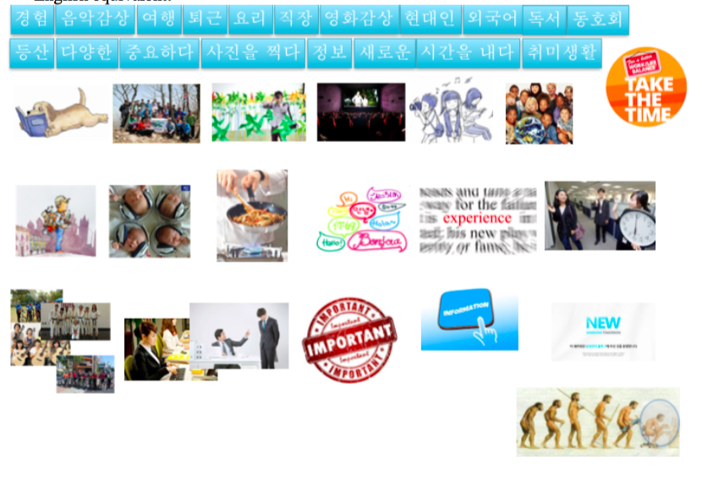

- Fill in the blank with an appropriate word, choosing from the above. You may need to adjust the form for some words to fit the context.
[ ][ ][ ](modern man)들은 [ ][ ][ ](diverse) 취미 생활을 한다.
어떤 사람들은 [ ][ ](reading)를 하고 어떤 사람들은 음악 [ ][ ](appreciation)이나 영화 [ ][ ]을 한다.
사진 [ ](take a photo)는 것을 좋아하는 사람도 있고 운동을 열심히 하는 사람도 있다.
시간을 [ ](take out)어 여행이나 [ ][ ](hiking)을 하는 사람도 있다.
[ ][ ](work place)에 다니는 사람들은 [ ][ ] 후 (after work)에 [ ][ ](cooking)나 [ ][ ][ ](foreign language) 등을 배우기도 한다.
또 인터넷 [ ][ ][ ] hobby club)에서 [ ][ ](information)를 [ ](obtain)기도 하고 [ ][ ][ ](diverse) 사람을 만나기도 한다.
[ ][ ] (modern)생활은 바쁘지만 시간을 [take out]어 좋아하는 일을 하는 것이 [ ][ ][ ](important)다.
좋아하는 일을 하면서 [ ][ ][ ][ ](stress)를 [ ](release) 수도 있고, 새로운 것을 [ ][ ](experience)할 수도 있기 때문이다.

